 | Министерство науки и высшего образования Российской Федерации  Федеральное государственное бюджетное образовательное учреждение  высшего образования  «Московский государственный технический университет  имени Н.Э. Баумана  (национальный исследовательский университет)»  (МГТУ им. Н.Э. Баумана)

ФАКУЛЬТЕТ ИНФОРМАТИКА И СИСТЕМЫ УПРАВЛЕНИЯ

КАФЕДРА ИУ1 – СИСТЕМЫ А ВТОМАТИЧЕСКОГО УПРАВЛЕНИЯ

ЛАБОРАТОРНАЯ РАБОТА № 3
«Синтез нелинейных систем»

по курсу:
«ОСНОВЫ ТЕОРИИ УПРАВЛЕНИЯ»

Студент: ИУ2-71 _______________ Аветисян Н. О.
(Подпись, дата)

Преподаватель: _______________ Лобачев И.В.
(Подпись, дата)

2024 г.
Оглавление
Цель работы: 3
Задание: 3
Теоретическая часть 3
Моделирование нелинейной системы — математического сферического маятника 3
Метод компенсации нелинейностей 4
Моделирование нелинейной системы и синтез методом компенсации нелинейностей в среде MATLAB 5
Моделирование нелинейной системы 5
Cинтез нелинейной системы методом компенсации нелинейностей 6
Общий вывод 9
Приложение 10
Код 1 10
Код 2 10
Код 3 12

Цель работы: исследование методов синтеза нелинейных систем с использованием метода компенсации нелинейностей.
Задание: Моделирование нелинейной системы — математического сферического маятника. Синтез нелинейной системы методом компенсации нелинейностей.

Теоретическая часть

Моделирование нелинейной системы — математического сферического маятника
Математический сферический маятник – это нелинейная динамическая система, которая для случая математического сферического маятника в сферической системе координат описывается следующей системой дифференциальных уравнений, приведенной к форме Коши:
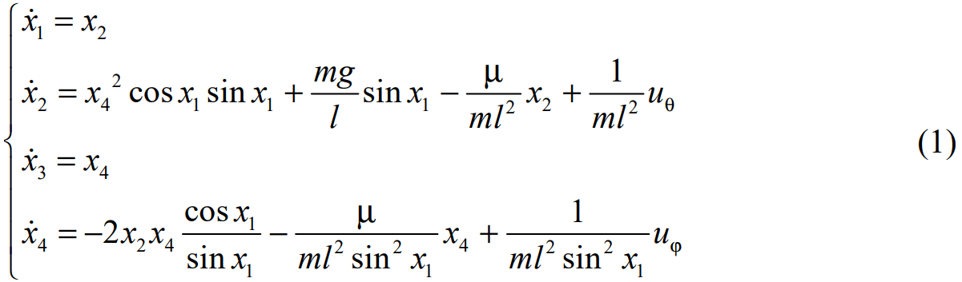
Для данной системы вектор состояния задается в следующем виде:
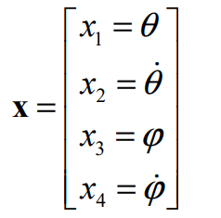
Угол $θ$ - угол, отсчитываемый от вертикальной оси.
Угол $φ$- угол, отсчитываемый от горизонтальной оси.
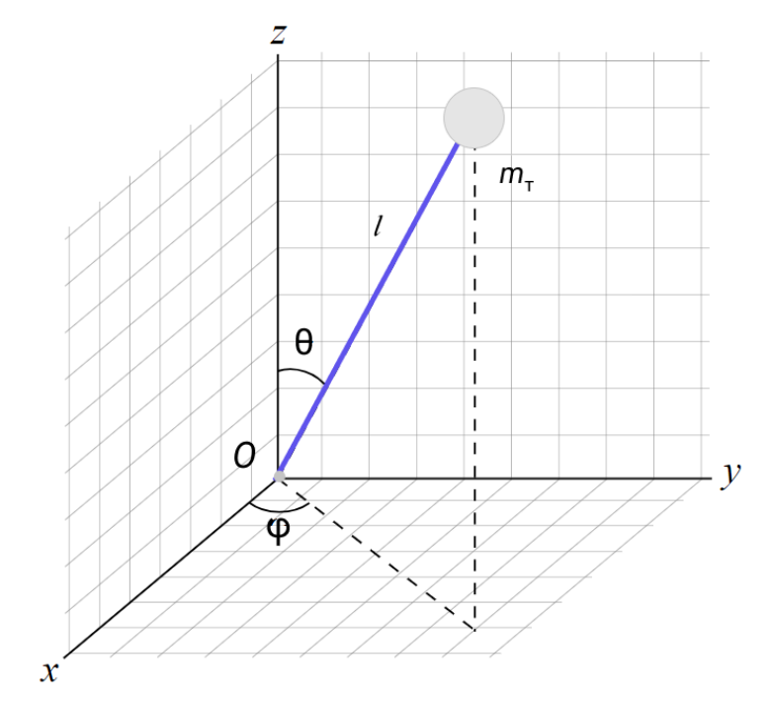
Рис. 1 Проекции маятника
В рассматриваемой системе управление по каждому углу $u_{θ}(t)$и $u_{φ}(t)$формируется с целью регулирования – стабилизации системы в некотором заданном положении после перехода из некоторого исходного положения.
Для линейных систем синтез подобной системы регулирования достаточно легко решается с использованием различных вариантов ПИД-регуляторов. Для нелинейных систем сформировать ПИД-регулятор в явном виде не представляется возможным и для решения этой проблемы в данной работе предлагается использовать метод компенсации нелинейностей.

Метод компенсации нелинейностей
Метод компенсации нелинейностей применим для нелинейных систем, в которых закон управления может быть структурно выделен, т.е. уравнение состояния системы представимо в виде:
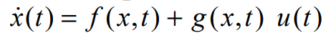
где $f(x, t)$, $g(x, t)$в общем случае – нелинейные функции.
Тогда, сформировав закон регулирования $u(t)$ в следующем виде:
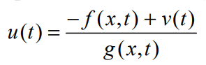
получим линейную систему следующего вида:
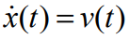
Для полученной линейной системы решается задача синтеза закона регулирования $v(t)$ любым известным и подходящим методом. Затем осуществляется возврат к исходной нелинейной системе, где $v(t)$ используется при вычислении $u(t)$ в соответствии с уравнением выше.

Моделирование нелинейной системы и синтез методом компенсации нелинейностей в среде MATLAB

Моделирование нелинейной системы
Напишем функцию lab_ode() , которая будет реализовывать вычисления правых частей системы дифференциальных уравнений записанных в форме Коши для рассматриваемой системы.
Код функции lab_ode() приведен в Приложении Код 1.
В коде основной программы задами основные параметры математической системы и вектор начальных условий:
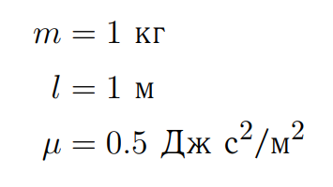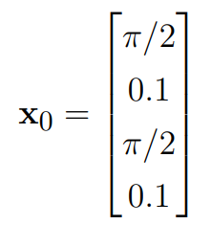

По исходным данным и результатам моделирования строим два графика.
Рис. 2 Изменение скоростей и координат по $θ$
Рис. 3 Изменение скоростей и координат по $φ$

Cинтез нелинейной системы методом компенсации нелинейностей
Для математической модели сферического маятника в форме Коши можно сформировать закон регулирования по каждому углу в следующем виде:
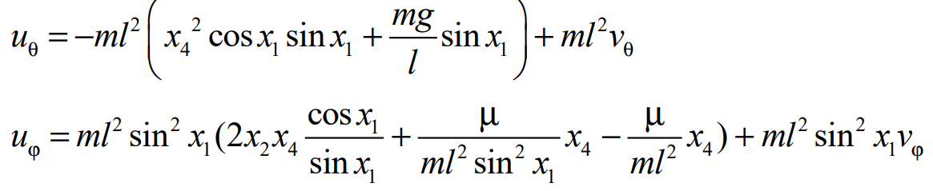
Полученная после этого линейная система дифференциальных уравнений, приведенных к форме Коши примет вид:
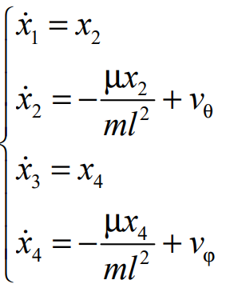
Для полученных линейных систем задача регулирования решается с использованием ПИ-регуляторов по величинам ошибок углов отклонения (относительно заданных) и величинам ошибок угловых скоростей (относительно нулевых). В этом случае законы управления для описанных выше линейных систем можно записать в виде:
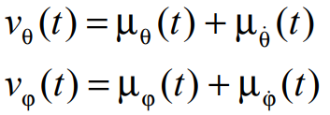
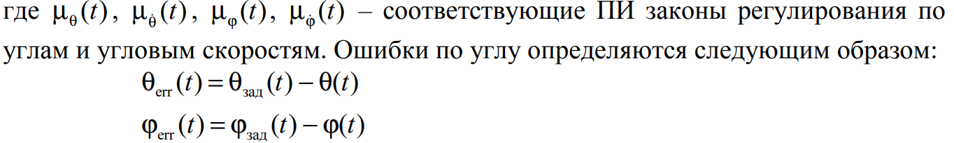
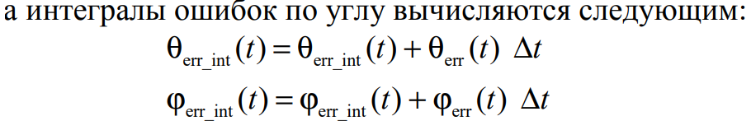
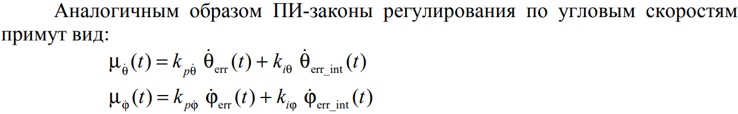
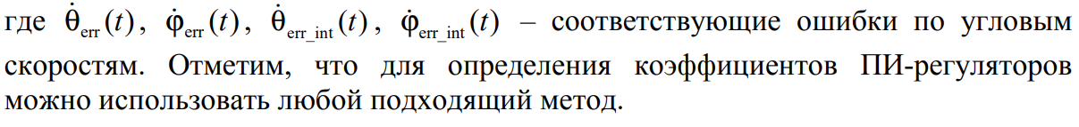

Вектор состояния баланс которого необходимо поддержать имеет следующий вид:
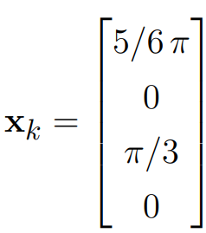
Начальные условия:
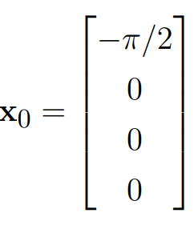
Коэффициенты ПИ-регуляторов:
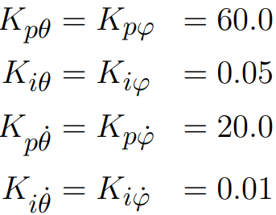
Создаем функцию lab_ode_2(), в которой реализуем моделирование нелинейной системы с синтезированным законом регулирования по методу компенсации нелинейностей. Код функции lab_ode_2() приведен в Приложении Код 2.
Тогда получаем:
Рис. 4 Изменение скоростей и координат по θ
Рис. 5 Изменение скоростей и координат по φ
Ясно видно, что система регулирования успешно выполняет свою функцию: система переходит из исходного положения в заданное и затем стабилизируется.

Общий вывод
В данной работе исследована динамика нелинейной системы сферического маятника и проведён синтез управления с использованием метода компенсации нелинейностей. Управление реализовано с помощью ПИД-регуляторов для стабилизации углов $θ$ и $φ$ и их производных.
Моделирование включало изучение естественного поведения системы без управления и управление с компенсацией нелинейностей. Результаты численного моделирования подтвердили следующие выводы:
- Эффективность метода: Метод компенсации нелинейностей позволил стабилизировать систему в окрестности целевых значений, несмотря на её нелинейный характер.
- Применение ПИД-регулятора: ПИД-регуляторы обеспечили устойчивость и хорошие характеристики управления как в переходных, так и в установившихся режимах.
Таким образом, метод компенсации нелинейностей в сочетании с линейным управлением и ПИД-регуляторами доказал свою эффективность для управления нелинейными динамическими системами.

Приложение

Код 1

Функция lab_ode():
function dx = lab_ode(t, x)

dx = zeros(4,1); % Инициализация вектора производных

% Импорт глобальных переменных, необходимых для расчетов
global m l mu u g

% Уравнение движения для угла theta
dx(1) = x(2);
dx(2) = x(4)^2 * cos(x(1)) * sin(x(1)) ...
+ m * g / l * sin(x(1)) ...
- mu / (m * l^2) * x(2) ...
+ 1 / (m * l^2) * u(1);

% Уравнение движения для угла phi
dx(3) = x(4);
dx(4) = -2 * x(2) * x(4) * cos(x(1)) / sin(x(1)) ...
- mu / (m * l^2 * (sin(x(1)))^2) * x(4) ...
+ 1 / (m * l^2 * (sin(x(1)))^2) * u(2);
end

Код 2

Функция lab_ode2():
function dx = lab_ode_2(t, x)

dx = zeros(4,1);

global m l mu g xk Kpt Kpdt Kit Kidt Kpp Kpdp Kip Kidp

persistent t_prev theta_int phi_int dtheta_int dphi_int

if (t == 0)

t_prev = 0;
theta_int = 0;
phi_int = 0;
dtheta_int = 0;
dphi_int = 0;
end

% Ошибки по углу (от заданного значения)
err_theta = xk(1) - x(1);
err_phi = xk(3) - x(3);

% Ошибки по угловой скорости (от заданного значения)
err_dtheta = xk(2) - x(2);
err_dphi = xk(4) - x(4);

% Интегралы ошибок угловых положений
theta_int = theta_int + err_theta * (t - t_prev);
phi_int = phi_int + err_phi * (t - t_prev);

% Интегралы ошибок угловых скоростей
dtheta_int = dtheta_int + err_dtheta * (t - t_prev);
dphi_int = dphi_int + err_dphi * (t - t_prev);

% Регулирующие воздействия по углам
gamma_theta = Kpt * err_theta + Kit * theta_int;
gamma_phi = Kpp * err_phi + Kip * phi_int;

% Регулирующие воздействия по угловым скоростям
gamma_dtheta = Kpdt * err_dtheta + Kidt * dtheta_int;
gamma_dphi = Kpdp * err_dphi + Kidp * dphi_int;

v(1) = gamma_theta + gamma_dtheta;
v(2) = gamma_phi + gamma_dphi;

u(1) = -m*l^2*(x(4)^2*cos(x(1))*sin(x(1)) + m*g/l*sin(x(1))) + m*l^2*v(1);

u(2) = m*l^2*(sin(x(1)))^2*(2*x(2)*x(4)*cos(x(1))/sin(x(1)) +...
mu/(m*l^2*(sin(x(1)))^2)*x(4) - mu/(m*l^2)*x(4)) + ...
m*l^2*(sin(x(1)))^2 * v(2);

dx(1) = x(2);
dx(2) = x(4)^2*cos(x(1))*sin(x(1)) + m * g/l *sin(x(1)) - mu/(m * l^2) *x(2) ...
+1/(m*l^2) * u(1);
dx(3) = x(4);
dx(4) = -2*x(2)*x(4)*cos(x(1))/sin(x(1)) - mu/(m*l^2*(sin(x(1)))^2)*x(4) ...
+ 1/(m*l^2*(sin(x(1)))^2)*u(2);

t_prev = t;
end

Код 3
Общий код:
clc
clear
close all

% Определение функций для решения ОДУ
ode_first = @lab_ode;
ode_second = @lab_ode_2;

% Глобальные переменные для параметров модели
global m l mu u g xk Kpt Kpdt Kit Kidt Kpp Kpdp Kip Kidp

% Инициализация параметров модели
m = 1; % Масса
l = 1; % Длина маятника
mu = 0.5; % Коэффициент затухания
g = 9.815; % Ускорение свободного падения

% Начальные условия для первой модели
X0 = [pi/2; 0.1; pi/2; 0.1];

% Управляющий вход для первой модели
u = [0; 1];

% Временной интервал моделирования
t = 0 : 0.01 : 20;

% Решение первой системы ОДУ
[~, X] = ode15s(ode_first, t, X0);

% Построение графиков для первой модели
figure
subplot(2,1,1)
yyaxis left
plot(t, X(:,1), 'LineWidth', 2)
ylabel('Угол, рад')
yyaxis right
plot(t, X(:,2), 'LineWidth', 2)
ylabel('Угловая скорость, рад/с')
title('Изменение координаты и скорости по \theta')
xlabel('Время, с')
legend('Угол \theta', 'Угловая скорость d\theta /dt')
grid on
grid minor

subplot(2,1,2)
yyaxis left
plot(t, X(:,3), 'LineWidth', 2)
ylabel('Угол, рад')
yyaxis right
plot(t, X(:,4), 'LineWidth', 2)
ylabel('Угловая скорость, рад/с')
title('Изменение координаты и скорости по \phi')
xlabel('Время, с')
legend('Угол \phi', 'Угловая скорость d\phi /dt')
grid on
grid minor

% Начальные условия для второй модели
X0 = [-pi/2; 0; 0; 0];

% Целевая точка для управления
xk = [5/6*pi; 0; pi/3; 0];

% Коэффициенты ПИД-регуляторов
Kpt = 60;
Kpdt = 20;
Kit = 0.05;
Kidt = 0.01;
Kpp = Kpt;
Kpdp = Kpdt;
Kip = Kit;
Kidp = Kidt;

% Временной интервал для второй модели
t = 0 : 0.01 : 3;

% Решение второй системы ОДУ
[~, X] = ode15s(ode_second, t, X0);

% Построение графиков для второй модели
figure
subplot(2,1,1)
yyaxis left
plot(t, X(:,1), 'LineWidth', 2)
ylabel('Угол, рад')
yyaxis right
plot(t, X(:,2), 'LineWidth', 2)
ylabel('Угловая скорость, рад/с')
title('Изменение координаты и скорости по \theta')
xlabel('Время, с')
legend('Угол \theta', 'Угловая скорость d\theta /dt')
grid on
grid minor

subplot(2,1,2)
yyaxis left
plot(t, X(:,3), 'LineWidth', 2)
ylabel('Угол, рад')
yyaxis right
plot(t, X(:,4), 'LineWidth', 2)
ylabel('Угловая скорость, рад/с')
title('Изменение координаты и скорости по \phi')
xlabel('Время, с')
legend('Угол \phi', 'Угловая скорость d\phi /dt')
grid on
grid minor

